По программе капитального ремонта в 2017 году в Южном округе планируют отремонтировать свыше 100 многоквартирных домов
18.10.2016
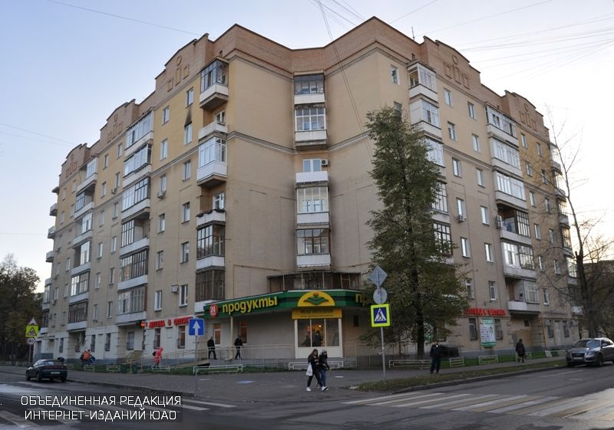
В 2017 году по региональной программе капитального ремонта на юге Москвы планируют отремонтировать 115 многоквартирных домов.
В этом на территории ЮАО были организованы общие собрания собственников жилья для утверждения проводимых работ в многоквартирных домах. В результате по 74 адресам приняли решения и утвердили перечень ремонта. 41 дом включен в распоряжение Департамента капитального ремонта Москвы «О проведении капремонта в многоквартирных домах, собственники помещений в которых не приняли решение о проведении капитального ремонта общего имущества».
Добавим, что в настоящее время в 14 домах работы находятся в завершающей стадии, по 8 – завершены. Еще по 81 адресу капитальный ремонт планируют закончить до конца октября. Также в 14 многоквартирных домах проводятся работы по обновлению фасадов и балконов.

Адрес страницы: http://moskvoreche-saburovo.mos.ru/overhaul/detail/3984297.html
Управа района Москворечье-Сабурово города Москвы

